**Socially（社交日程管理小程序）需求文档规格**

**1. 引言**

**1.1 目的**

本需求文档描述了Socially日程管理小程序的开发目的、用户需求与系统特性以及非功能性需求，旨在加强与用户的交流，明确程序员的开发目标，以更好的实现小程序的开发。

**1.2 文档约定**

本文档遵循IEEE830-1998(软件需求规格编写规程)编写。

**1.3 预期读者**

任何相关用户、软件设计人员、程序开发人员与测试人员都可以参考本文档。

**2.综合描述**

**2.1 产品的前景**

时代的节奏在不断加快，为了应对诸多的事务，日程管理显得越来越重要；另一方面，人与人之间的交流也愈发频繁，但是低效的日程交流却在拉低着效率。当下，集体活动的组织总是因为个人的日程冲突而变得麻烦，人们需要一种可以同时管理个人日程和集体日程的工具。基于这种想法，我们开发了Socially日程管理软件，以期满足人们的日常生活工作需求。

**2.2 产品的功能**

Socially日程管理软件有三大功能：个人日程管理、事件邀请、时间统计。

个人日程管理是面向个人的功能。主要负责记录个人的活动时间，以帮助个人用户更好的安排日程；

事件邀请是从用户到用户的功能。它负责两个用户之间的时间交流，邀请方使用此功能对被邀请方发出日程邀请，来达到高效交流的目的；

时间统计是面向用户群体的功能。它负责统计某个活动的多个用户时间，同时帮助统计者管理活动时间。

**2.3 用户类和特征**

使用本软件的用户有如下特征：

* 对日程管理要求高
* 具有频繁的集体活动，或者本身是集体活动的组织者

类似大学生、职场人员等都是本软件面向的集中群体。

**2.4 运行环境**

本软件基于微信小程序实现，因此要求在手机端的微信程序上运行。

**2.5 假设和依赖**

本软件依赖微信程序来运行，所以假设使用用户是已是微信用户。

**3. 外部接口需求**

**3.1 用户界面**

对应着三种主要功能，本软件一共有三种主要类型的界面：个人日程界面、邀请界面、统计界面。

* 个人日程界面：将会有年、月、日三种展示形式，其中包含单个日程创建编辑界面；
* 邀请界面：将会显示当前邀请状态，并且包含邀请创建编辑界面；
* 统计界面：将会显示所有统计进度，并且包含统计创建编辑界面；
* 除此之外，还有专门的侧边栏提供界面控制中心。

**4. 系统特性 （功能）**

**4.1 用例图**

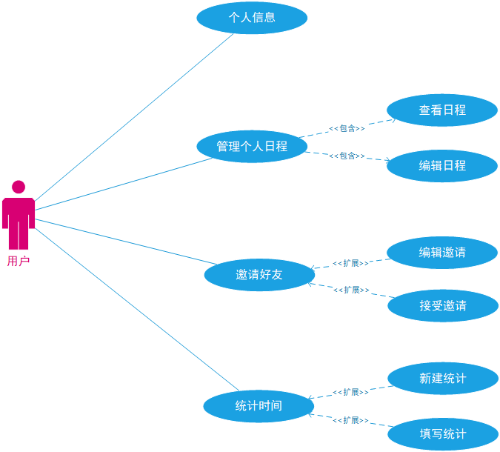

**4.2 用例1 ——个人日程查看**

|  |
| --- |
| 用例名称：查看个人日程 |
| 用例标识号： |
| 参与者：用户 |
| 简要说明：用户可以查看个人日程信息 |
| 前置条件：用户已经登录 |
| 基本事件流：   1. 用户点击查看具体信息的日期 2. 向数据库发送获取信息的请求 3. 更新界面，显示事件信息 |
| 其它事件流：无 |
| 后置条件：显示界面更新 |
| 注释：无 |

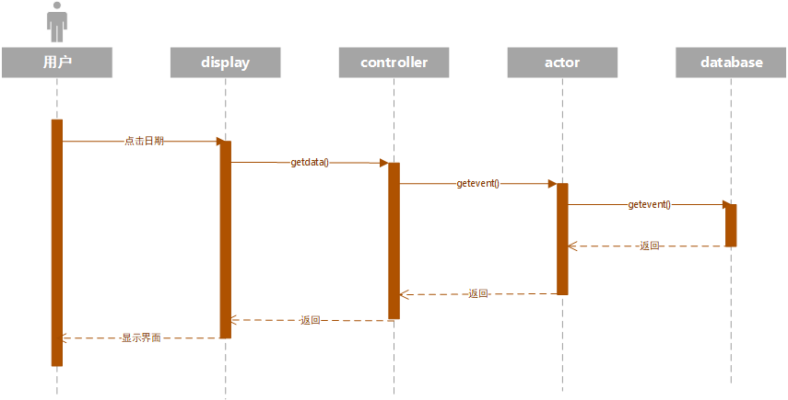

**4.2用例2**

**5. 其他非功能需求**

**5.1 易用性需求**

本软件面向所有使用微信小程序的用户，因此将用户使用门槛降得很低。为了实现这个要求，做了如下设计：

* 每个用户交互界面将不会出现超过四个按钮
* 在用户可能出现疑惑的地方添加提示信息

**5.2 安全性需求**

所有的用户信息都有权收到保护，本软件有如下措施保证该需求：

* 用户数据被存储在数据库中，只用通过后端接口才能访问
* 每位用户只能看到自己的日程信息

**5.3 跨平台需求**

本软件基于微信平台开发，因此可以支持Android与ios系统的用户。